Débuter en apiculture
Le problème sanitaire

Bien soigner ses abeilles contre les maladies et les protéger des ennemis

Pertes de colonies et mortalités hivernales
- mortalité accrue
- déclin des insectes pollinisateurs
- syndrome d’effondrement des colonies (C.D.D. Colonies Collapse Disorder)
- affaiblissement en cours de saison
- augmentation des cas de ruches bourdonneuses

Des causes multifactorielles
Les facteurs d’affaiblissement :
- les agents biologiques (prédateurs, parasites, champignons, bactéries, virus)
- l’appauvrissement de l’environnement
- les agents chimiques (pollutions, produits phytosanitaires
- les pratiques apicoles

Le varroa
(Toutes les colonies sont infestées, arrivée en France en 1982, sauf l’île d’Ouessant)
C’est le problème no 1 que l’on rencontre tous:
Acarien, la femelle fondatrice infeste le couvain ouvert pour se reproduire.
Les effets :
- lésions sur les nymphes (ailes déformées, raccourcissement de l’abdomen,
- diminution production gelée royale,
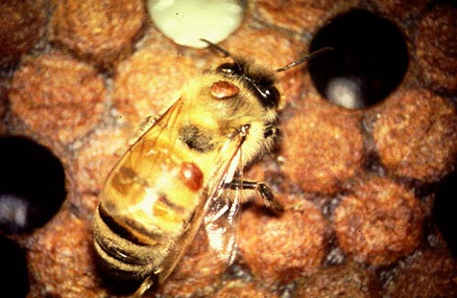
- baisse des capacités de vol,
- baisse du travail dans la ruche,
- baisse de fertilité des faux bourdons,
- baisse de l’espérance de vie,
- baisse de l’immunité
C’est une catastrophe

Les traitements contre le varroa destructor
- les lanières: (efficacités comparées, « La santé de l’abeille » n° 261, Mai-juin 2014)
- Apivar, efficacité 98,2% (Amitraze)
- Apistan, 88,3 %, (thymol)
- Apiguard 76, 4% (thymol), sachets
- Apilife Var, 86 % (thymol), Bio, tablettes
- l’acide oxalique (dégouttement, ou pulvérisation)
- l’acide formique (Evaporation)
- acide lactique (dégouttement, ou pulvérisation)

Les pratiques pour lutter contre le varroa
- Plancher aéré
- élimination du couvain de mâles
- Traitement après la récolte d’été.
-Attention à la température extérieure selon le mode de traitement

Les Maladies Réputées Contagieuses : Les MRC
La nosémose : Champignon qui se trouve dans l’abdomen des abeilles.
Il n’existe aucun désinfectant. Se développe au printemps
La loque américaine : Bactérie, dans le couvain.
Fait périr les larves et les décompose. Destruction par le feu.
L’aethina tumida: Coléoptère qui se trouve dans les pollens, les cires, les nymphes. Ils souillent le miel. Destruction physique par le feu ou chimique.
Tropilaelaps clareae: Acarien parasite de l’abeille, dans le couvain. Reproduction abondante. Se nourrit des larves.
Malformation des abeilles. Traitement par acarides à libération prolongée
La maladie noire : Virus.
Il provoque la paralysie chronique des abeilles (Mal de mai).
Cela entraîne une mortalité accrue. Les colonies se vident de leurs butineuses.Il n’y a pas de traitement.
Le frelon asiatique (vespa velutina):
Identifier le frelon asiatique
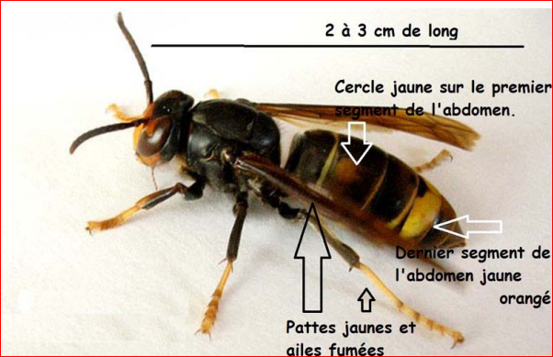

La France est le 1er utilisateur au monde de pesticides:
Les pesticides
Tout un ensemble de pesticides sont dangereux et mortels pour les abeilles : DDT, Régent,
Cruiser OSR sur le colza, Gaucho…Les néonicotinoïdes: l’insecticide enrobe la graine

Les principales maladies et ennemis des abeilles
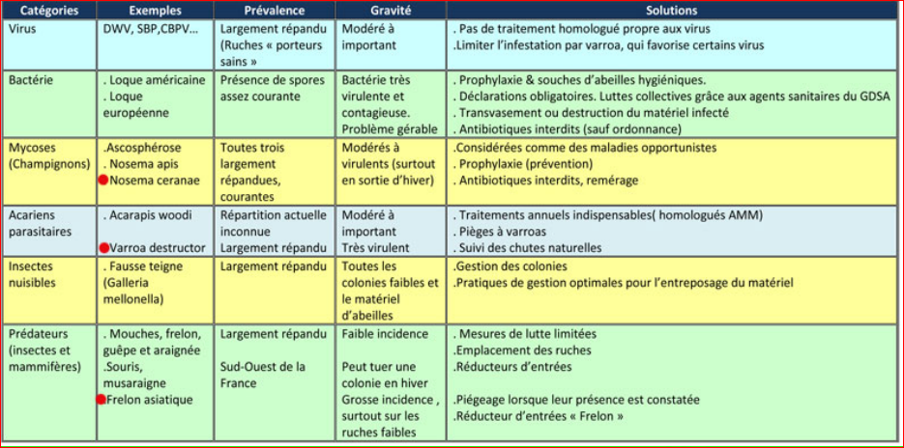

Synthèse
Les causes de la disparition et de la fragilisation des abeilles sont multifactorielles.
-Le varroa
-Les insecticides
-La pollution
-La raréfaction des espaces mellifères
-Le réchauffement climatique
-Les OGM
Le problème est mondial

Le G.D.S.A
Le Groupement de Défense Sanitaire Apicole.Ils regroupent à la fois les maladies animales (loque américaine, nosémose) et les substances dangereuses.
Il y a 3 catégories:
- les dangers sanitaires de 1ère catégorie: Gérée par l’Etat
(maladies transmissibles aux humains ou dangers ayant un impact économique
important nécessitant des mesures de prévention, de surveillance ou de lutte)
- les dangers sanitaires de 2ème catégorie: Les mesures sont prises par l’Etat, les
Organismes à Vocation Sanitaire (OVS) ou Groupement Départemental Sanitaire
Apicole (GDSA)
- les dangers sanitaires de 3ème catégorie: Tous les autres, qui sont gérés par des
initiatives privées
La zone à risque est située dans un rayon de 3 kms autour du foyer initial. Les services
vétérinaires préfectoraux opéreront le contrôle, le transvasement ou la destruction de
toutes les colonies sur la zone.

